

Verkeersbesluit voor het instellen van een parkeerverbod in de Oude Stationsstraat te Heeze
Zaaknummer: 482177
BURGEMEESTER EN WETHOUDERS VAN GEMEENTE HEEZE-LEENDE
Gelet op:
- het vigerende mandaatbesluit en -register;
- de bepalingen in de Wegenverkeerwet 1994, het Reglement Verkeersregels en Verkeerstekens (RVV) 1990, het Besluit Administratieve Bepalingen inzake het Wegverkeer (BABW);
- de algemene wet Bestuursrecht (Awb).
Overwegende
- dat bij vestiging van de brandweerkazerne in 2011 een verkeersbesluit is genomen om parkeer- en stopverboden in te stellen bij het bedrijventerrein op de Oude Stationsstraat;
- dat deze maatregel is genomen om de aan- en afrijroutes van de brandweer vrij te houden;
- dat op de Oude Stationsstraat ter hoogte van nummer 25-31 destijds geen maatregel is ingesteld;
- dat deze verbinding ook door de brandweer wordt gebruikt als afrijroute bij een uitruk;
- dat op de Oude Stationsstraat ter hoogte van nummer 25-31 vaak veel auto’s geparkeerd staan wat zowel de toegang tot de brandwaarkazerne als toegang tot het bedrijventerrein voor vrachtverkeer belemmerd;
- dat bij de gemeente Heeze-Leende meldingen zijn binnengekomen over parkeeroverlast op deze locatie;
- dat voor een adequate en tijdige uitruk van de brandweer een onbelemmerde aan- en afrijroute noodzakelijk is;
- dat geparkeerde voertuigen op deze locatie de doorgang kunnen belemmeren wat kan leiden tot vertraging van uitrukkende hulpdiensten;
- dat met het instellen van een parkeerverbod het parkeren van voertuigen op de rijbaan wordt tegengegaan;
- dat met deze maatregel de brandweer beter de kazerne en het vrachtverkeer beter het bedrijventerrein kunnen bereiken;
- dat dit parkeerverbod ervoor zorgt dat de door geparkeerde auto’s veroorzaakte overlast en hinder wordt voorkomen dan wel beperkt;
- dat de invoering van het parkeerverbod niet leidt tot rechtstreekse en ingrijpende beïnvloeding van het verkeer op andere wegen;
- op grond van artikel 15, eerste lid van de Wegenverkeerswet 1994 en artikel 12 van het Besluit administratieve bepalingen inzake het wegverkeer (BABW) voor een parkeerverbod een verkeersbesluit dient te worden genomen;
- dat volgens artikel 2, eerste lid, van de Wegenverkeerswet 1994 dit verkeersbesluit wordt genomen in het belang van:
  - het in stand houden van de weg en het waarborgen van de bruikbaarheid daarvan;
  - het zoveel mogelijk waarborgen van de vrijheid van het verkeer.
- dat het verkeersbesluit is voorgelegd aan de politie Zuidoost Brabant en zij een positief advies heeft gegeven;
-dat de betreffende weg in beheer is van de gemeente Heeze-Leende.
BESLUIT
- tot het plaatsen van het verkeersbord E1 (parkeerverbod) van bijlage 1 van het Reglement verkeersregels en verkeerstekens 1990;
- de in dit besluit genoemde verkeerstekens te plaatsen zoals aangegeven op de bij dit besluit behorende situatietekening.
Na bekendmaking zal het besluit voor 6 weken ter inzage liggen in de hal van het gemeentehuis.
Heeze, 15 juni 2026
BURGEMEESTER EN WETHOUDERS VAN GEMEENTE HEEZE-LEENDE,
namens dezen,
R. van Hintum
Afdelingsmanager Beleid Ruimtelijk Domein
Bezwaarclausule
Ingevolge artikel 6:7 van de Algemene wet bestuursrecht kunnen belanghebbenden binnen zes weken na de dag van verzending van deze beschikking bezwaar indienen bij het college van burgemeester en wethouders. Een bezwaarschrift schorst de werking van het besluit niet. Het bezwaarschrift moet worden ondertekend en bevat tenminste naam en adres van de indiener, de dagtekening, een omschrijving van het besluit waartegen het bezwaar zich richt en de gronden van het bezwaar.
Na het indienen van een bezwaarschrift kunt u, indien - gelet op de betrokken belangen - onverwijlde spoed dat vereist, een voorlopige voorziening aanvragen bij de voorzieningenrechter van Rechtbank Oost-Brabant, sector Bestuursrecht, Postbus 90125, 5200 MA ’s-Hertogenbosch.
U kunt ook digitaal het verzoek om voorlopige voorziening indienen bij genoemde rechtbank via http://loket.rechtspraak.nl/bestuursrecht. Daarvoor moet u wel beschikken over een elektronische handtekening (DigiD). Kijk op de genoemde site voor de precieze voorwaarden.
Voor de behandeling van een voorlopige voorziening wordt griffierecht in rekening gebracht.
Situatietekening
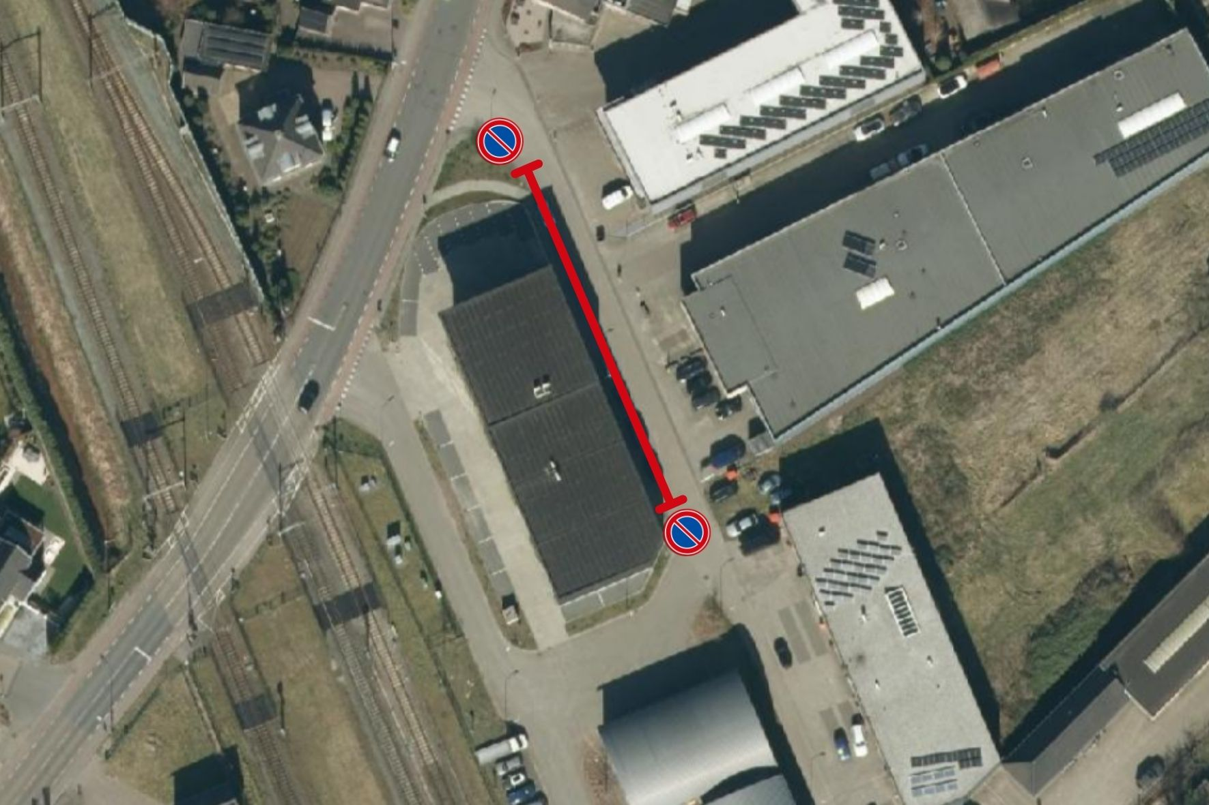
Figuur 1. Locatie van de parkeerverbordsborden. De rode lijn geeft het bereik van het parkeerverbod aan.

